安徽大学2009—2010学年第二学期
《概率论》考试试卷（A卷）
（闭卷 时间120分钟）

院/系 年级 专业 姓名 学号

题 号 | 一 | 二 | 三 | 四 | 五 | 总分
得 分

得分

一、选择题（每小题2分，共10分）

1、设为样本空间，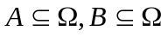，且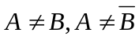，则下列集类中不能构成域的是（ ）.
(A) 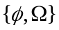 (B) 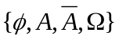
(C) 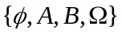 (D) 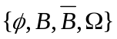

2、设二维随机变量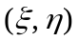的联合分布函数为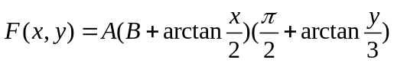,则常数分别为（ ）.
(A) 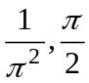 (B) 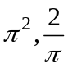
(C) 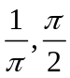 (D) 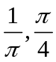

3、设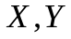是两个相互独立的随机变量，它们的分布函数分别是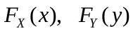，则随机变量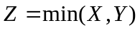的分布函数为( ).
(A) 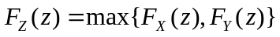 (B) 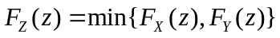
(C) 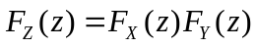 (D) 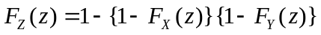

4、设随机变量,满足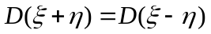,则下列说法中一定正确的是（ ）.
(A) 与相互独立 (B) 与不相关
(C) 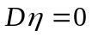 (D) 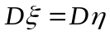

5、假设随机变量序列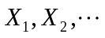相互独立且服从同参数的泊松分布，则下列随机变量序列中不满足Chebyshev大数定律条件的是（ ）.
(A) 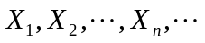 (B) 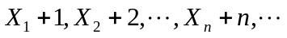
(C) 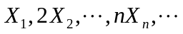 (D) 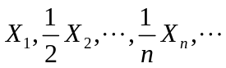

二、填空题（每小题2分，共10分）
得分

6、设一批产品共有件正品，件次品，每次抽取一件，抽出后不再放回，则第次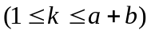抽到次品的概率为___________.
7、设随机变量～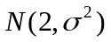，且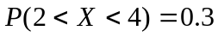，则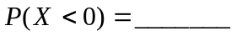.
8、设随机变量的密度函数为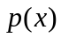，则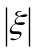的密度函数为_____________________.
9、设随机变量～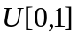，表示对的进行次独立观察中事件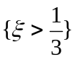出现的次数，则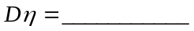.
10、设随机变量服从参数为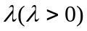的指数分布，则的特征函数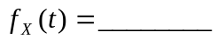.

三、计算题（本大题共5小题，共48分）
得分

11（本小题10分）、甲、乙二人轮流抛掷一枚均匀的骰子，甲先抛，一直到抛出了1点交给乙，而到乙抛出了1点再交给甲掷，并如此下去.
(1) 求第次抛掷由甲掷的概率；
(2) 如果已知第次是由甲抛掷的，求第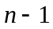次也是由甲抛掷的概率.

12（本小题9分）、在线段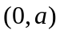上随机投掷两点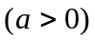，以记两点间的距离. 求
(1) 的概率密度函数；
(2) 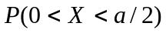.

13（本小题9分）、设随机变量服从参数为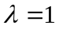的指数分布，令
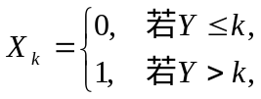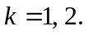
求：（1）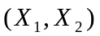的联合分布列；
（2）求在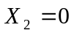的条件下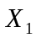的条件分布列．

14（本小题10分）、设二维随机变量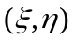的联合概率密度为
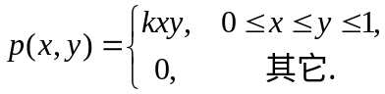
- 求常数的值；
(2) 求概率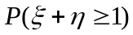；
(3) 求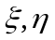的边际概率密度函数．

15（本小题10分）、设随机变量与相互独立，且均有概率密度函数
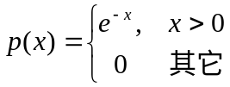
令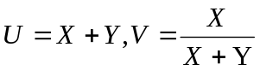．
(1) 求随机变量与的联合概率密度函数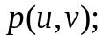
(2) 判断随机变量与是否独立？

四、证明题（每小题10分，共20分）
得分

16、设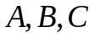为三个事件，满足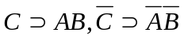.
（1）证明：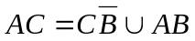；
（2）若进一步有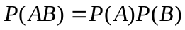，求证：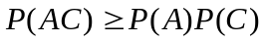.

17、设为取非负值的随机变量，其分布函数为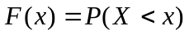，且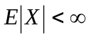.
证明：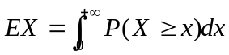.

五、综合分析题（本大题共12分）
得分

18、设随机变量的概率密度为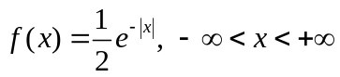，
(1) 求的数学期望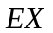和方差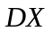；
(2) 求与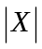的协方差，并判断与是否不相关？
(3) 问与是否相互独立？为什么？

